TEDEN UMETNOSTI – VIRTUALNI OBISK MUZEJEV IN GALERIJ

MESTNI MUZEJ LJUBLJANA – PROGRAMI ZA ŠOLE

UČNE VSEBINE MESTNEGA MUZEJA NA SPLETU
V času, ko učenje poteka na daljavo, smo za vas pripravili nekaj učnih vsebin, ki jih lahko brezplačno uporabite pri svojem izobraževanju Mestni muzej Ljubljana ima programe prilagojene za družine, šole in vrtce. Na povezavah, lahko najdete zanimive zvočne in video posnetke, primerne za učence.
https://mgml.si/sl/programi/programi-sole/
https://mgml.si/sl/mestni-muzej/

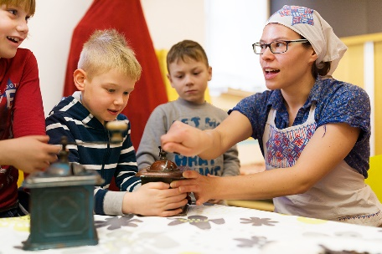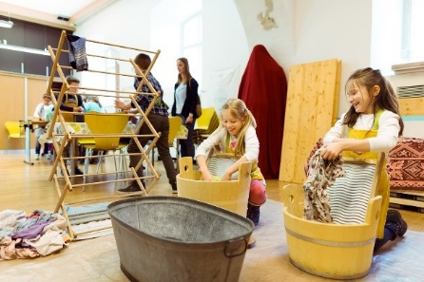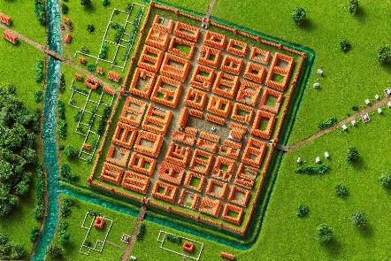

NARODNA GALERIJA
https://www.ng-slo.si/si/
https://www.ng-slo.si/si/virtualna-galerija/749
https://www.ng-slo.si/si/stalna-zbirka
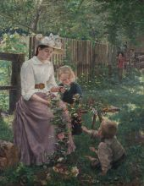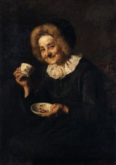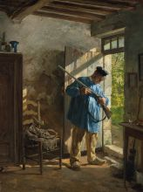
23. 5. 2020, pripravila Mateja Korenič

